## Laravel学习知识点记录3

# 试卷部分

**建表**

**试卷表**

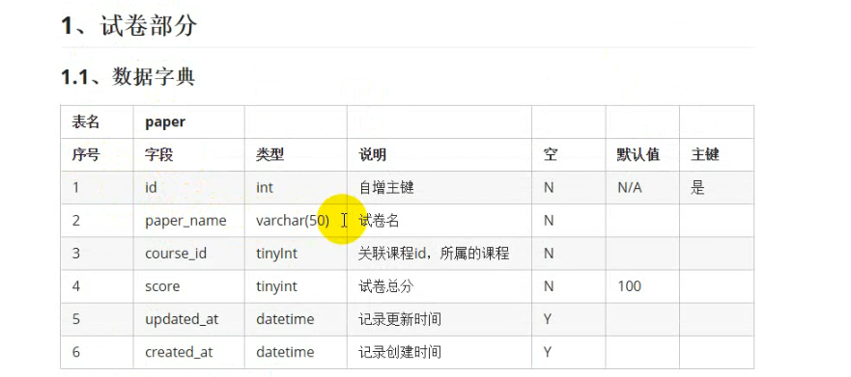

**试题表**

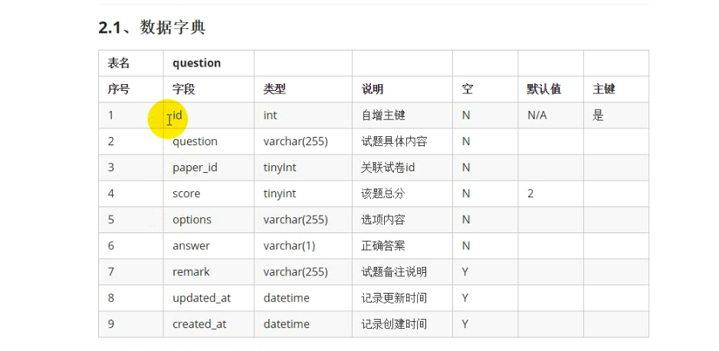

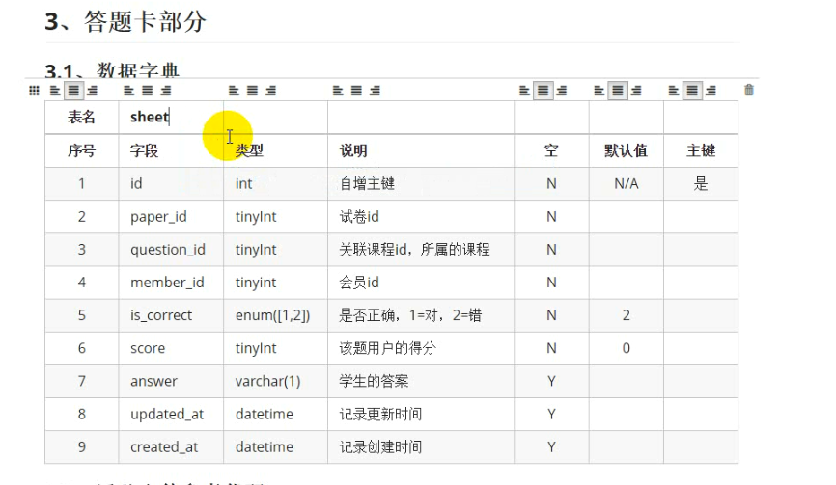

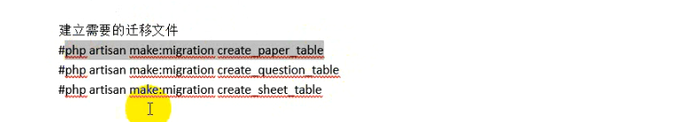

模拟数据 ==》模拟试卷和试题表的数据

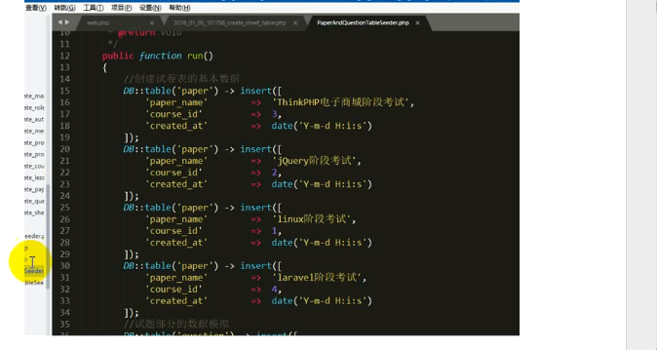

执行填充器文件的命令

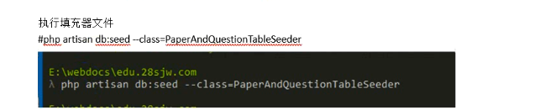

创建需要的控制器和模型文件

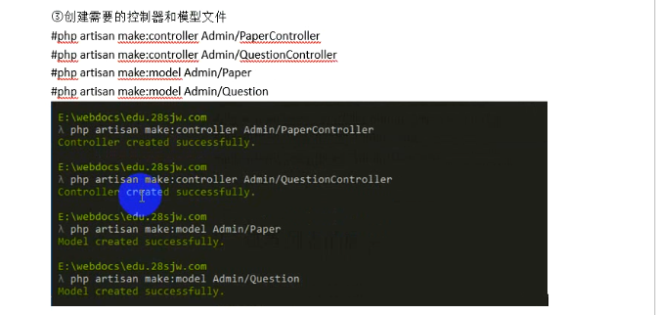

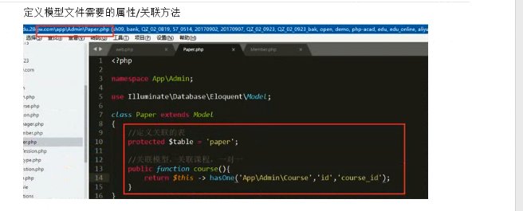

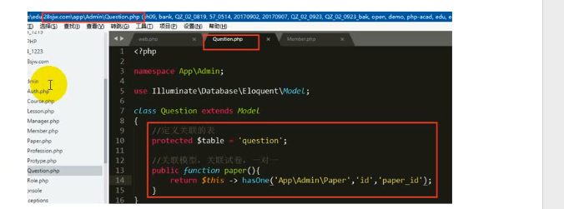

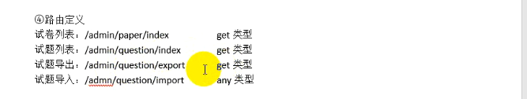

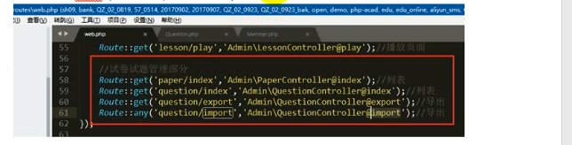

添加试卷试题的图标展示菜单栏

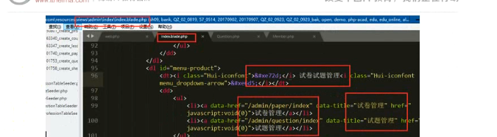

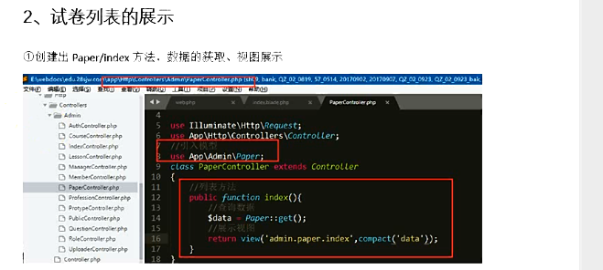

建立index.php视图文件

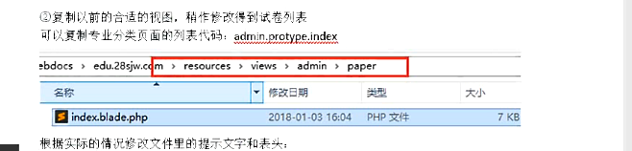

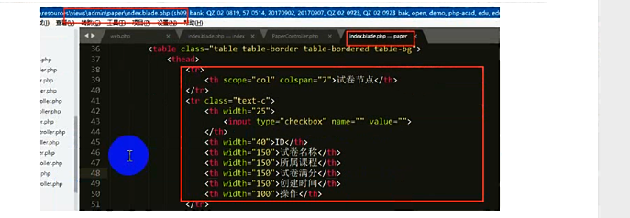

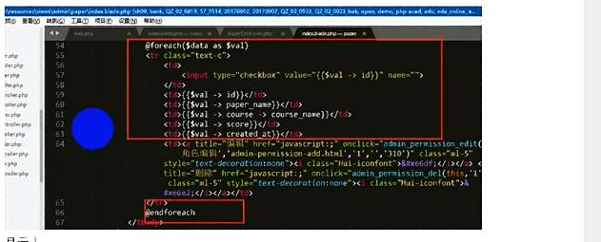

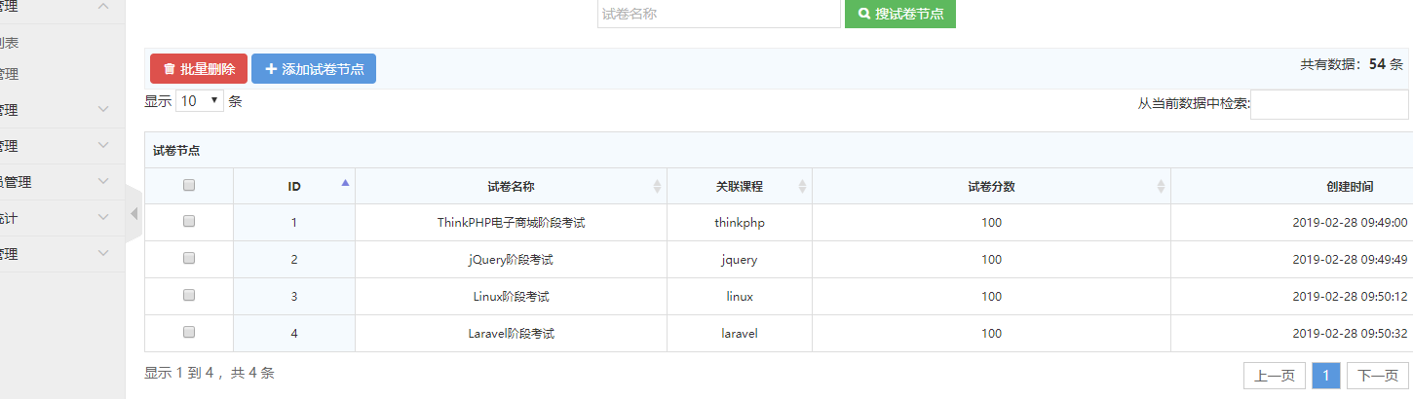

接下来试题列表的展示，同上试卷列表的展示

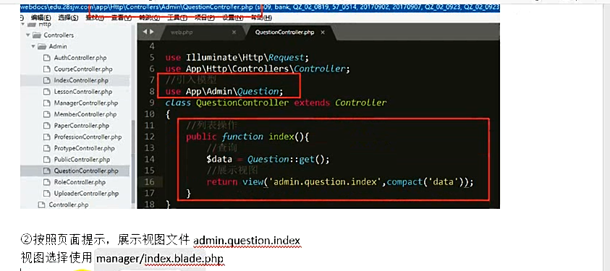

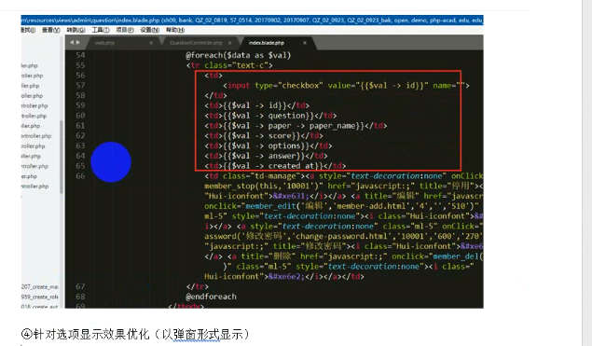

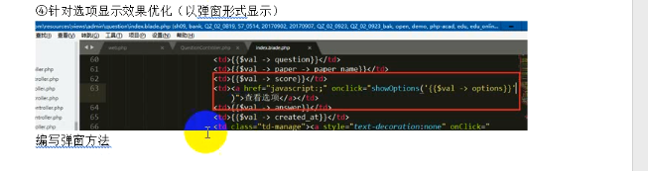

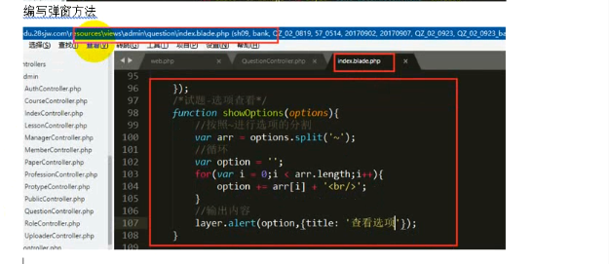

## 试题导出功能的实现



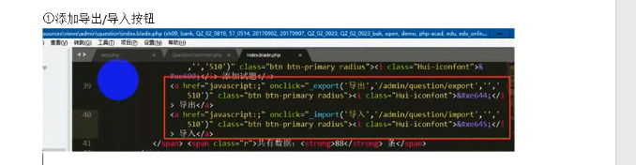

显示效果

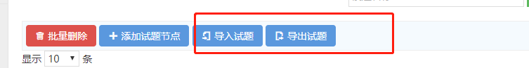

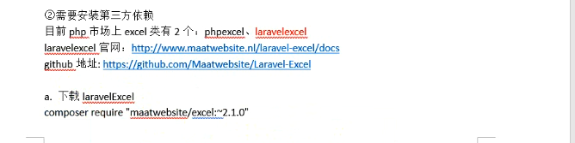

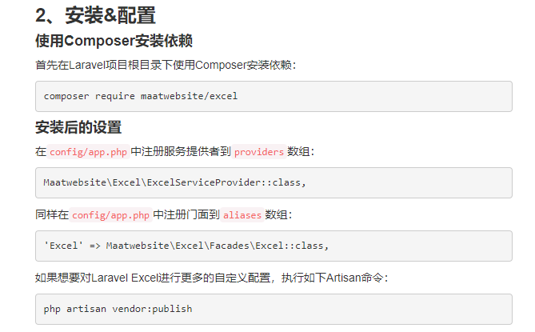

由于php7.0版本较低，不支持最新的laravelExcel,所以需要使用命令

### composer require "maatwebsite/excel:~2.1.0" 安装低版本的excel

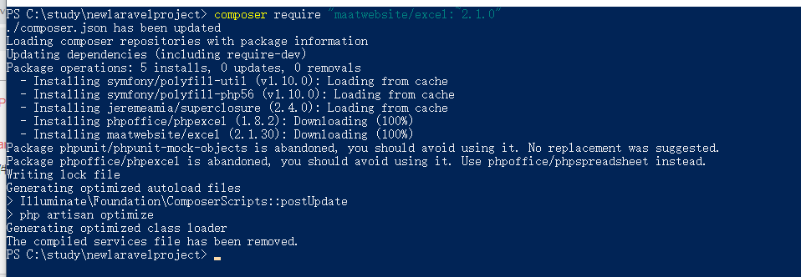

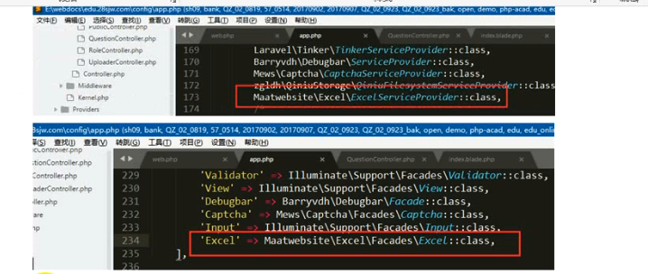

可进行自定义的配置文件生成

（旧版本）



新版本

php artisan vendor:publish



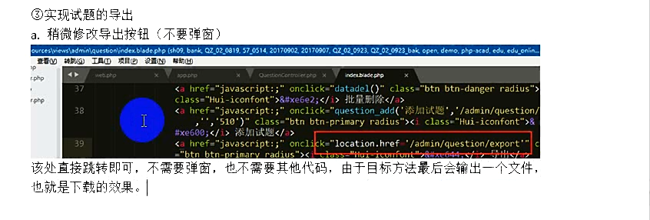

先引入类

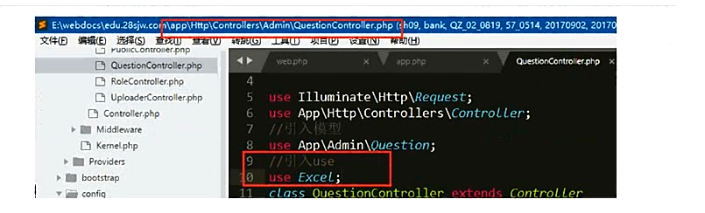

仿照案例先尝试输出

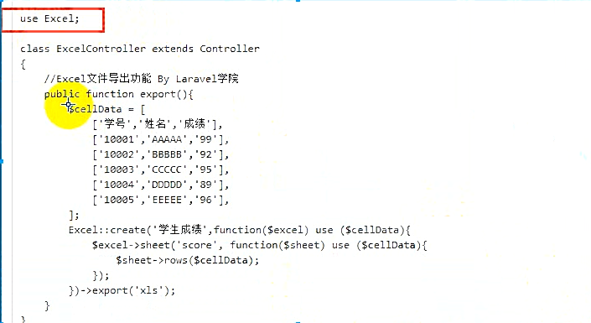

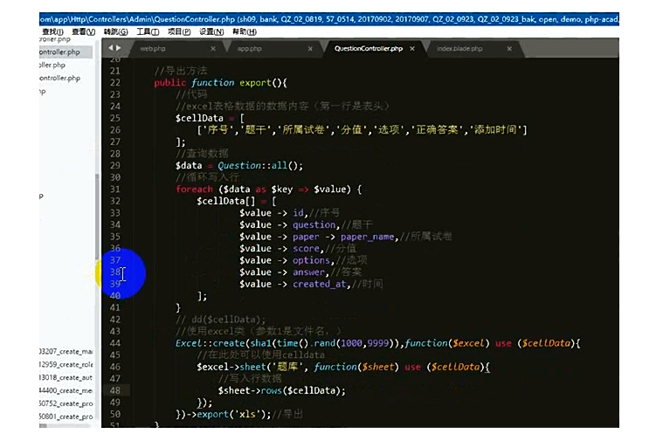

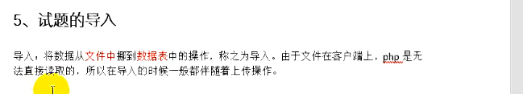

试题导入的弹窗方法

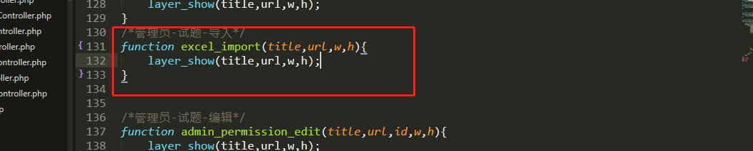

需要在页面把试卷列表下拉展示出来，方便题目选择归属

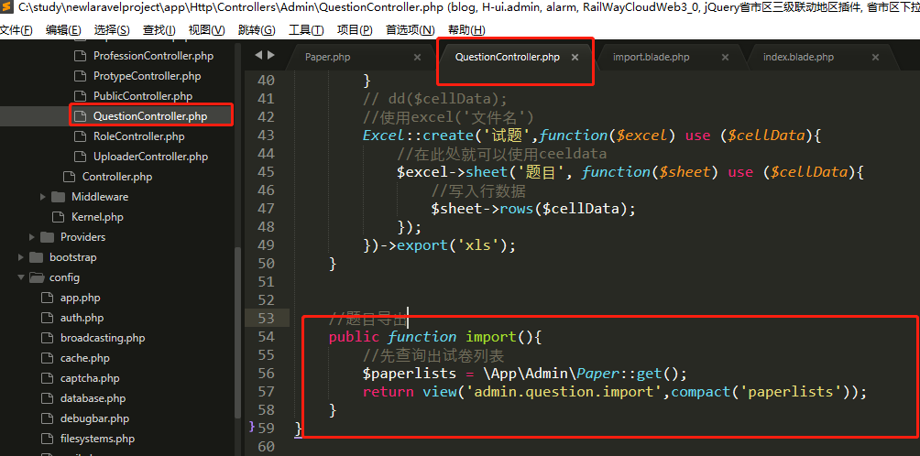

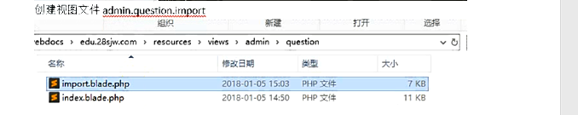

同时修改需要的js文件，使用excel.js文件

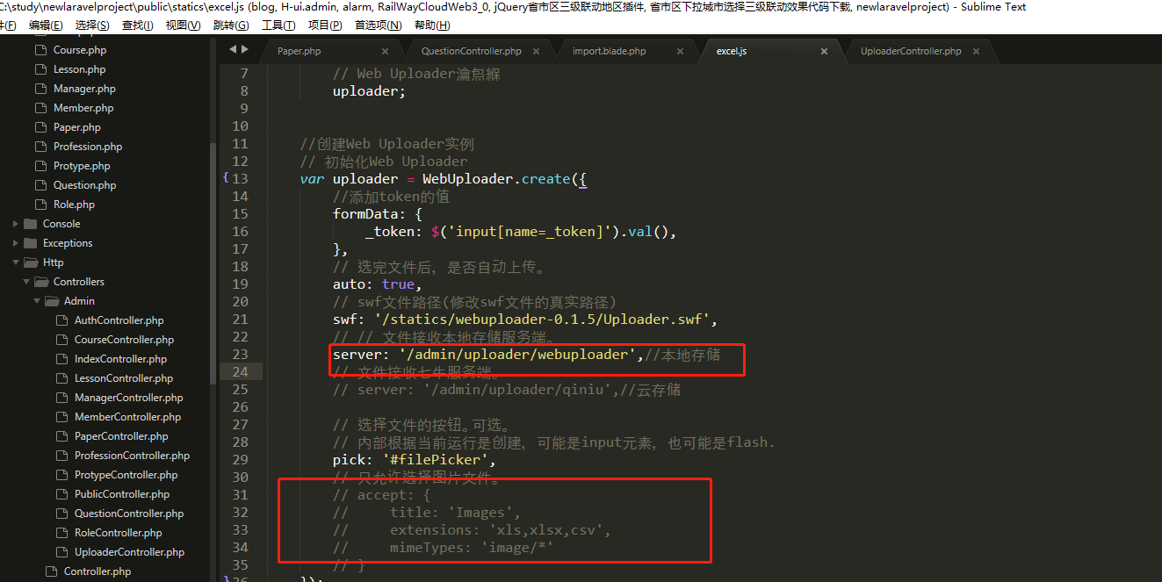



然后异步上传的控制器文件

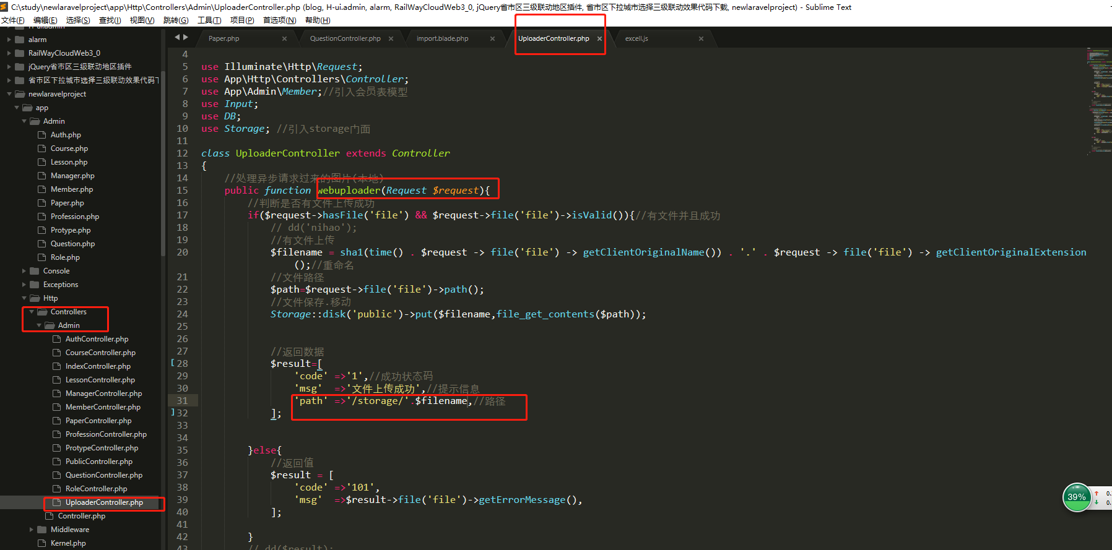

最后获取数据并且打开循环读取入库的文件

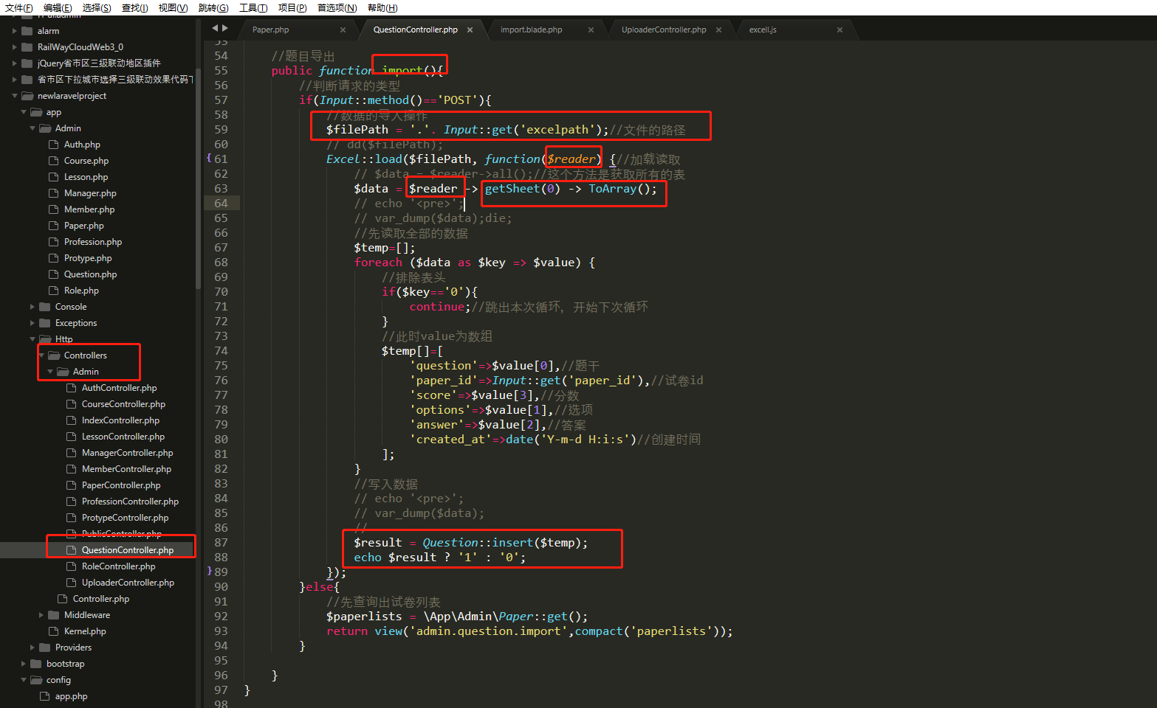

最终laralvelExcel表格内的数据成功读取并且上传至数据库。

最后直播部分的介绍